

GNSPR-8D
农药残留快速测试仪
使 用 说 明 书

厦门绿安分析仪器有限公司
厦门市留学生创业园伟业楼N404 邮编：361009
Tel：0592-3109755 / 3109756 Fax：0592-3109753
http://www.gnsas.com E.mail:www@gnsas.com

目 录
一. 概述 1
二. 仪器特点 1
三. 技术参数 2
四. 仪器正常工作条件 2
五. 仪器结构 2
六. 按键基本功能 3
七. 仪器操作 5
1、 开机/关机： 5
2、 系统管理： 5
3、 对照测试： 7
4、 样品测试： 7
5、 打印： 8
6、 数据查询： 8
7、 历史数据删除： 8
8、 打印机操作： 8
八. 样品测试前的准备 10
1、试剂及准备： 10
2、主要器具： 10
九. 果蔬中农药残留的测试 10
1. 样品提取： 10
2. 对照测试: 10
3. 样品测试: 11
4. 测试结果的判读: 11
十. 远程升级 11
十一. 仪器维护 11
十二. 仪器成套性 12

- 概述
GNSPR-8D农药残留快速测试仪是根据国家标准《GB/T5009.199-2003》标准的技术要求来设计的。可对果蔬中有机磷和氨基甲酸酯类农药的含量进行快速准确的检测。该仪器可广泛应用于各级政府蔬菜检测中心、农贸市场、超市、环保、蔬菜种植基地、饭店等单位对果蔬中农药残留的测定。
在一定条件下，有机磷和氨基甲酸酯类农药对胆碱酯酶正常功能有抑制作用，其抑制率与农药的浓度呈正相关。正常情况下，酶催化神经传导介质水解，其水解产物与显色剂反应，产生黄色物质，用GNSPR-8D农药残留快速测试仪测定吸光度随时间的变化值（△A）计算出抑制率（I），通过抑制率可以判断出样品中是否有高剂量的有机磷或氨基甲酸酯类农药的存在。
I =(△A₀-△A_{t})/ △A₀×100％
其中：
I：酶的抑制率
△A₀：对照溶液吸光度随时间的变化值
△A_{t}：样品溶液吸光度随时间的变化值
- 仪器特点
- 仪器全塑机壳，流线型外观设计，大屏幕液晶显示，界面人性化，读数直观。
- 灵敏度高，对甲胺磷、敌敌畏等农药的最低检出限优于国家标准要求。
- 8通道测试技术，一次可检测8个样品，同时显示测量结果。
- 光源采用发光二极管，具有节能、环保、省电、寿命长、响应速度快等优点。
- 无机械运动部件，抗干扰，抗振动，性能稳定可靠。
- 试剂盒显色，样品和试剂用量少，防止二次污染。
- 可随时按检测日期和检测编号查阅、打印、删除存储测量数据。
- 仪器配备RS-232接口和USB接口，可通过计算机进行数据处理和统计析；还具备操作系统远程升级功能。
- 监控网络信息功能强大，包括测量数据系统和监控管理系统，实施数集、统计、查询、交换和打印等功能。可有效实施远程监控管理。
- 配有汽车电源接口，方便用户用于装备流动检测车。
- 提供完备的附件配置，采用美观、耐用的铝合金工具箱，方便用户于固定实验室或移动实验室的操作。

- 技术参数
- 光电流稳定度: ≤±1%T/3min
- 透射比准确度: ≤±1.5%T
- 透射比重复性: ≤0.5%T
- 波长： 412 nm
- 抑制率测量范围: 0～100%
- 反应显色测试时间: 1～999秒任选
- 仪器外形尺寸：380mm×380mm×170mm
- 仪器正常工作条件
- 环境温度5℃~ 35℃。
- 室内相对湿度不大于85%。
- 仪器应放在平稳的工作台上，无阳光直射及强烈的电磁场干扰。
- 室内无腐蚀性气体。
- 工作电源:
a、电源: AC220V 50Hz/60Hz
b、12V车载电源 (可选)
- 仪器结构
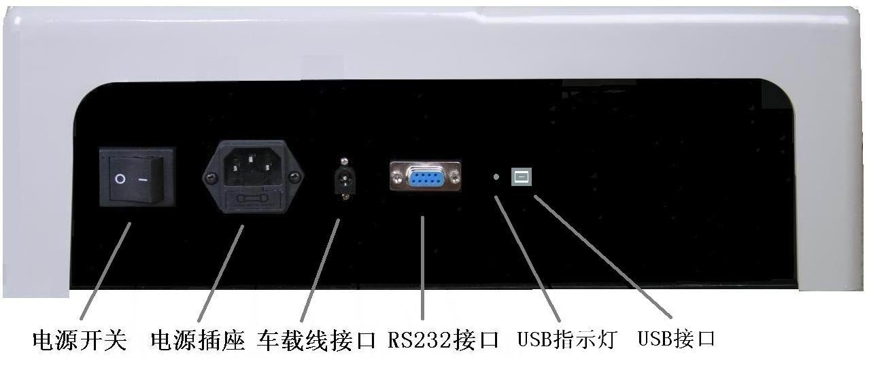

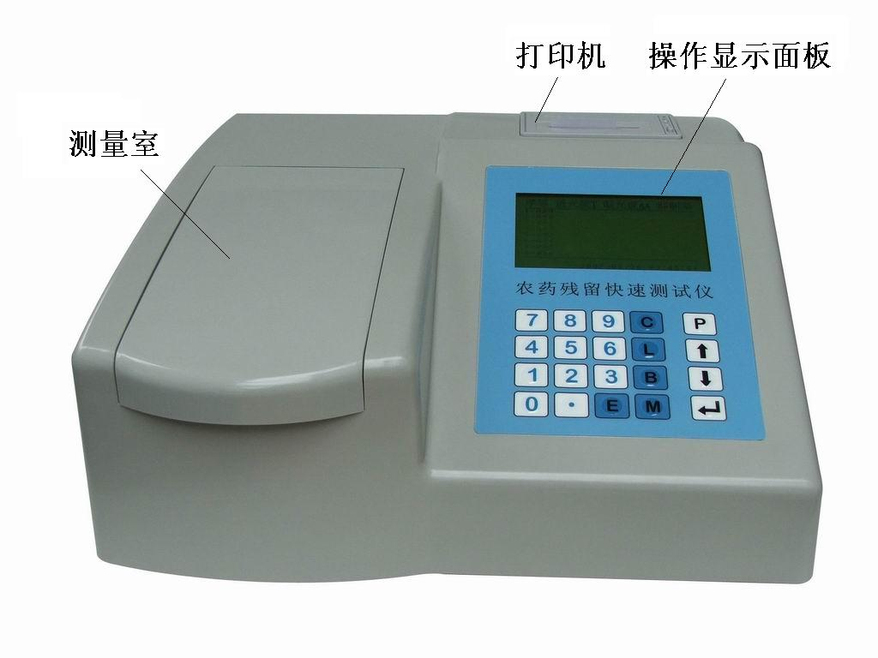

图1 仪器结构图
- 按键基本功能
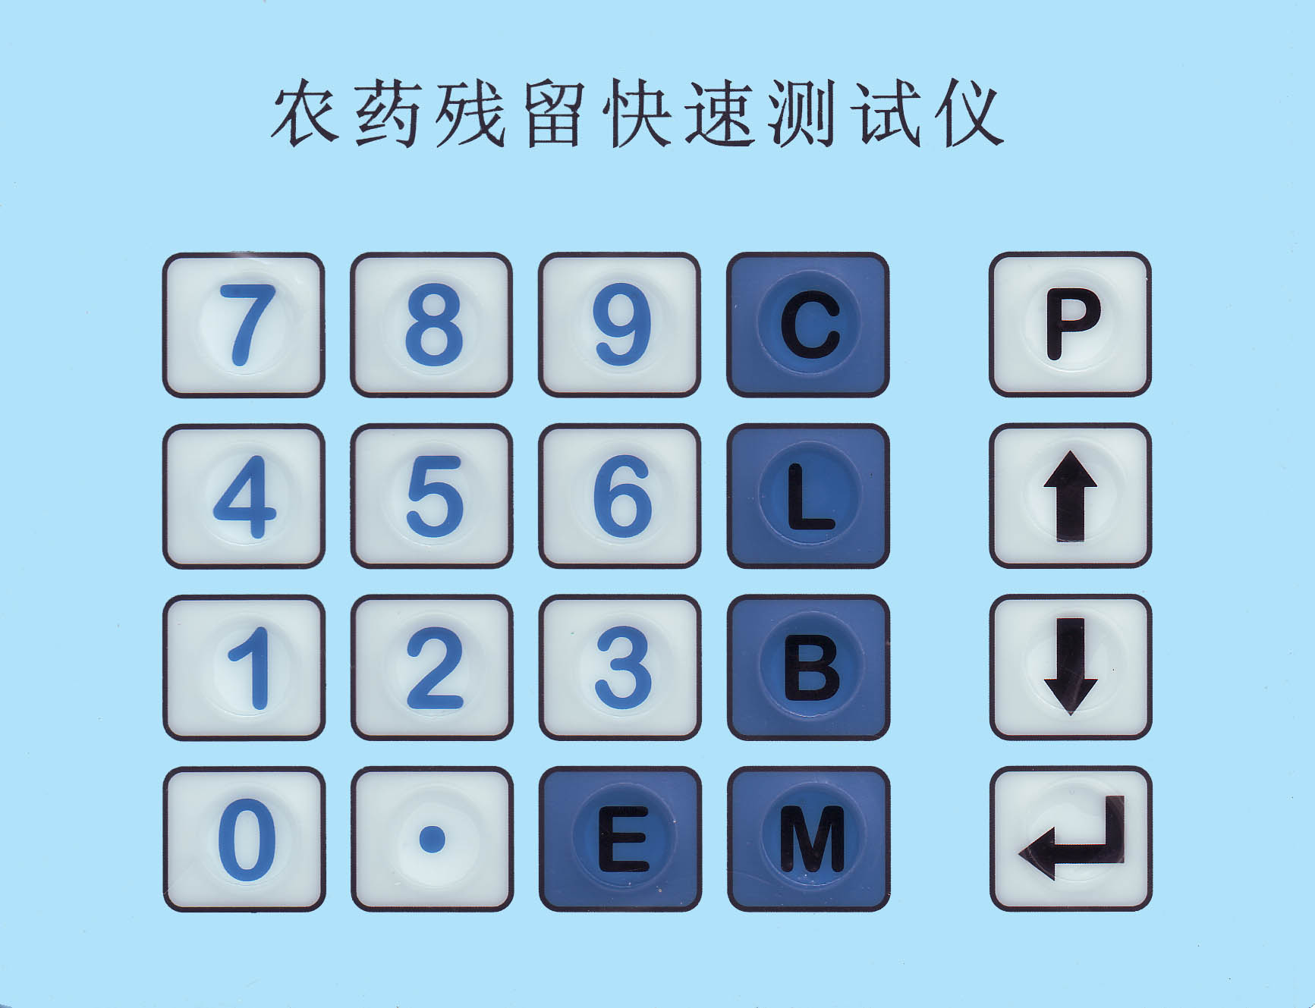
图2 操作面板示意图
按键 | 功能 | 按键 | 功能
C | 返回 | E＋P | 清除存储数据
L | 选定  数值递增10或50 | P | 打印
B | 空白测试  数据删除  数值递减10或50 | ↑ | 向上移动  数值递增1  即时打印开关切换  打印模式合分列的切换显示设置背光开关切换
M | 样品测试  移动选择参数  翻页键 | ↓ | 向下移动  数值递减1  即时打印开关切换  打印模式合分列的切换  显示设置背光开关切换
 | 确认键
- < C > 键：
- 仪器在待机检测状态下按〈C〉键约3S则进入系统管理界面，按菜单前的数字序号（或通过〈↑〉、〈↓〉键移动选择菜单，按〈 〉键确认），进入需调整的菜单，调整完毕按〈C〉键返回上一级菜单；
- 在系统管理界面按〈C〉键，仪器回到待机检测状态。
- < L > 键：
  - 序号调整：仪器在待机检测状态下按〈L〉键然后迅速放开，则第一通道对应的序号反白显示，输入新的数字可改变序号值，再按〈↓〉键则结束当前通道的序号调整而下一通道的序号反白显示；依此类推，可调整各通道的序号，最后按〈 〉键结束序号调整。
  - 数据选择：仪器在数据查询状态下，按〈L〉键可选定数据（选定的数据序号前出现一个“s”），然后按〈P〉键打印或按〈B〉键删除。
  - 数值粗调：在参数设置中，选定数值后，按<L>键可使相应的数值递增10（修改两位数时）或50（修改三位数时）。
- < B > 键：
  - 对照测试：仪器在待机检测状态下，在第一通道放入空白对照样品，按〈B〉键，则仪器开始对照测试。
  - 数据删除：在数据查询状态下，选定要删除的数据后，按<B>键可进行数据删除。
  - 数值粗调：在参数设置中，选定数值后，按<B>键可使相应的数值递减10（修改两位数时）或50（修改三位数时）。
- < M > 键：
  - 样品测试：仪器在待机检测状态下按〈M〉键，则仪器开始对样品测试。
  - 参数选择：在参数设置中，按〈M〉键可移动选择参数项。
  - 翻页：在数据查询状态下，按〈M〉键可进行翻页。
- < E > 键：在系统管理界面，按〈E〉键后按〈P〉键，可清空存储的数据。
- < P > 键：
- 仪器在每一次测试完毕待机状态下，按〈P〉键，则打印当前各通道的吸光度变化值ΔA和抑制率。
- 在按时间和序号查询数据的状态下，则打印选定的数据。
- <↑>、<↓> 键：
- 菜单选择：在系统管理界面按〈↑〉、〈↓〉键可选择菜单。
- 数值微调：在参数设置中，选定数值后，按〈↑〉、〈↓〉键可使相应的数值递增或递减1。
- 切换即时打印：在打印设置菜单下，按〈 Ｍ〉键可移动光标选择“即时打印”，再按〈↑〉、〈↓〉键可使即时打印在“开”和“关”之间切换。
- 切换打印模式：在打印设置菜单下，按〈 Ｍ〉键可移动光标选择“打印模式”，再按〈↑〉、〈↓〉键可使打印模式在“合列”和“分列”之间切换。
- 切换显示背光：在显示设置菜单下，按〈↑〉、〈↓〉键可使背光开关在“开”和“关”之间切换。
- <  > 键：
- 在进行各通道的序号调整时，按〈  〉键结束序号调整；
- 用于设置确认参数。

- 仪器操作
- 开机/关机：
接入市电(100～230V 50/60Hz)，打开仪器电源开关，仪器显示“正在启动”1~2秒后，显示“请稍候……”之后马上显示开机画面“请取出测量室中所有样品，关闭测量室盖，并按〈 〉键”， 按〈 〉键后则仪器显示“系统正在自检，请稍候！”此时仪器开始自检，同时显示自检进程（横条），自检时间约为1分钟。当自检完毕，仪器进入待机检测状态，参见图3。

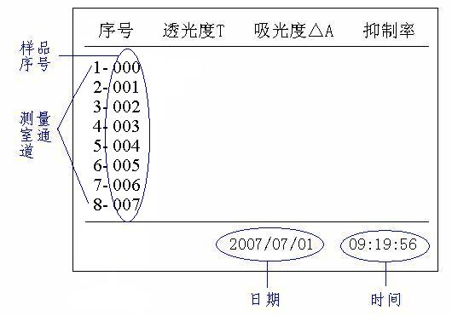

图3 待机检测界面
关机时直接关闭仪器背面的电源开关。

☺ 仪器开机进入待机检测界面预热20分钟后再使用，则仪器工作更加稳定，测量结果更加准确。
 每次开机时应取出测量室中所有的样品，否则测量结果不准确。
- 系统管理：
仪器在待机检测界面，按<C>键约3秒，进入系统管理界面，参见图4
系统管理
1 — 数据查询
2 — 参数设置
3 — 联机
4 — 显示设置
5 —打印设置
C — 返回

图4 系统管理界面
  - 数据查询：在系统管理界面按<1>键（或通过〈↑〉、〈↓〉键移动光标选择“数据查询”菜单，按〈 〉键确认），进入数据查询界面。数据查询可按时间或样品序号查询，按〈1〉键“按时间查询”， 按〈2〉键“按序号查询”， 按〈C〉键返回。参见图5。
数据查询
1—按时间查询
2—按序号查询
C—返回
按时间查询
起始时间：2007年07月01日
09时27分
终止时间：2007年07月01日
09时27分
按M键选择，按↑↓键修改时间，
按  键开始查询
按序号查询
起始序号；000
终止序号：100
按M键选择，按↑↓键修改序号，
按  键开始查询

图5 数据查询
按〈M〉键移动光标选择所要修改的数字项，直接输入数字进行修改，也可以通过〈↑〉、〈↓〉键或〈L〉、〈B〉键进行修改。
          - 按时间查询时，系统默认的起始和终止时间是当前实时时钟的时间，查询时应进行修改。
  - 参数设置：在系统管理界面按<2>键（或通过〈↑〉、〈↓〉键移动光标选择“参数设置”菜单，按〈 〉键确认），可进行参数设置。按〈M〉键移动光标选择所要修改的数字项，直接输入数字进行修改，也可以通过〈↑〉、〈↓〉键或〈L〉、〈B〉键进行修改。参见图6。
☺ 测量时间和延迟时间的单位是秒；
☺ 延迟时间是指按〈B〉键或〈M〉键测试时仪器的等待时间，建议设置延迟时间10秒，这样仪器将更加稳定，测试结果更准确。
参数设置
测量时间：180
延迟时间：010
日期：2007年07月01日
时间：09时27分

图6 参数设置界面
  - 联机：在系统管理界面按〈3〉键（或通过〈↑〉、〈↓〉键移动光标选择“联机”菜单，按〈 〉键确认），进入联机操作模式。
  - 显示设置：在系统管理界面按〈4〉键（或通过〈↑〉、〈↓〉键移动光标选择“显示设置”菜单，按〈 〉键确认），进入显示设置，按〈↑〉、〈↓〉键可使背光开关在“开”和“关”之间切换。设置完毕后按〈  〉键确认。
  - 打印设置：在系统管理界面按〈5〉键（或通过〈↑〉、〈↓〉键移动光标选择“打印设置”菜单，按〈 〉键确认），进入打印设置。按〈 Ｍ〉键可移动光标选择“即时打印”或“打印模式”，再按〈↑〉、〈↓〉键，可使即时打印在“开”和“关”之间切换，打印模式在“合列”和“分列”之间切换。出厂默认设置即时打印“关”，打印模式“合列”。
- 对照测试：
进行样品测试前，必须先做对照测试，否则选择最近的对照试样数据做参比对照。
进行对照测试时，对照试样必须放在测量室第1通道（其余通道可放置待测样品），试样放入测量室后，合上测量室盖，按〈B〉键，显示屏左下方显示延迟时间，延迟10秒后，开始对照测试，测试时间倒计时，放置对照试样的第1通道序号前出现“*”标记。
当倒计时结束时测试完毕，显示屏显示吸光度变化值△A及抑制率，同时显示屏右下角恢复显示系统日期和时间。对照试样无抑制率，抑制率显示为“----”，2-8通道样品的抑制率是以第1通道对照试样为参照。显示参见图7。
在对照测试过程中，如果对照的△A为0，则系统不存储本次的对照值，与对照同时进行测试的样品（即放置于2-8通道的样品），无论其△A值为多少，抑制率均显示为“----”，且不存储，但能打印本次测试结果。
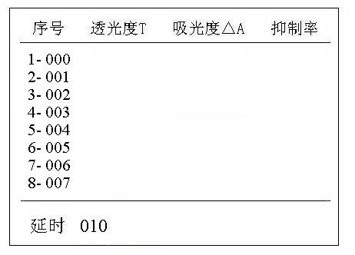
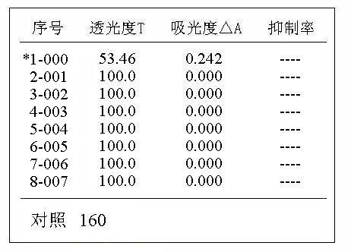

图7 对照测试显示界面
- 样品测试：
进行样品测试时，试样室第1 ~8通道均可放置待测样品，样品放入测量室后，合上测量室盖，按〈M〉键，显示屏左下方显示延迟时间，延迟10秒后，开始样品测试，测试时间倒计时，当倒计时结束时测试完毕，显示屏显示吸光度变化值△A及抑制率，同时显示屏右下角恢复显示系统日期和时间。
在按〈M〉键进行样品测试时，样品的抑制率是以最后一次存储的对照△A值为参照。
- 打印：
- 如设置即时打印“开”，则检测完毕自动打印当前检测数据；如设置即时打印“关”，则检测完毕后，按〈P〉键打印当前检测数据。
- 如设置打印模式“合列”，则打印出的数据按通道顺序合并成一组数据打印；如设置打印模式“分列”，则打印出的数据按通道顺序一个通道一组数据分开打印。
在数据查询界面，按〈L〉键选定要打印的数据（选定的数据序号前出现一个“s”），再按〈P〉键进行打印。
☺ 在查询状态下，只打印选定的数据。
- 数据查询：
仪器在数据查询状态下，按〈↑〉、〈↓〉键可移动光标；按<M>键可翻页查看；按〈 L 〉键选定数据，按〈 P 〉键可打印选定的数据；按〈 C 〉键返回。
- 历史数据删除：
- 单独删除历史数据：仪器在数据查询状态下，按〈↑〉、〈↓〉键移动光标选择要删除的数据，再按〈 B 〉键删除。
- 清空历史数据：按〈 C 〉键约3秒进入系统管理界面，按〈 E 〉键后按〈 P 〉键，仪器显示“要清空数据吗？”，按〈  〉键确认，仪器显示“正在清空数据”。数据清除完成后将自动返回系统管理界面。
  - 清除以后的数据将无法恢复。
- 打印机操作：
- 在线/离线运行选择：上电后或退出自检方式后，打印机进入在线方式，指示灯亮。按下SEL键，指示灯灭，进入离线工作方式，再次按下SEL键，重新进入在线工作方式。离线时，打印机不再接受来自主机的数据。
- 走纸操作：按下SEL键，指示灯灭，处于离线方式，此时可按下LF键，打印机开始走纸；再次按下LF键，恢复离线方式，这时可按下SEL键回到在线方式。也可以在走纸过程中直接按下SEL键进入在线方式。
- 更换色带：
- 色带盒在打印机出厂时已经装好，使用中需更换是按下列步骤进行：
- 弹出机仓：按下出仓键，机仓会自动弹出，进行更换纸卷和色带操作。如图8
- 将打印机前面板向上翻开，使之露出机头。
- 取下色带盒：从打印机机头轻轻取下色带盒，操作时，先抬起色带盒的右侧，然后再抬起左端，取下色带盒。如图9
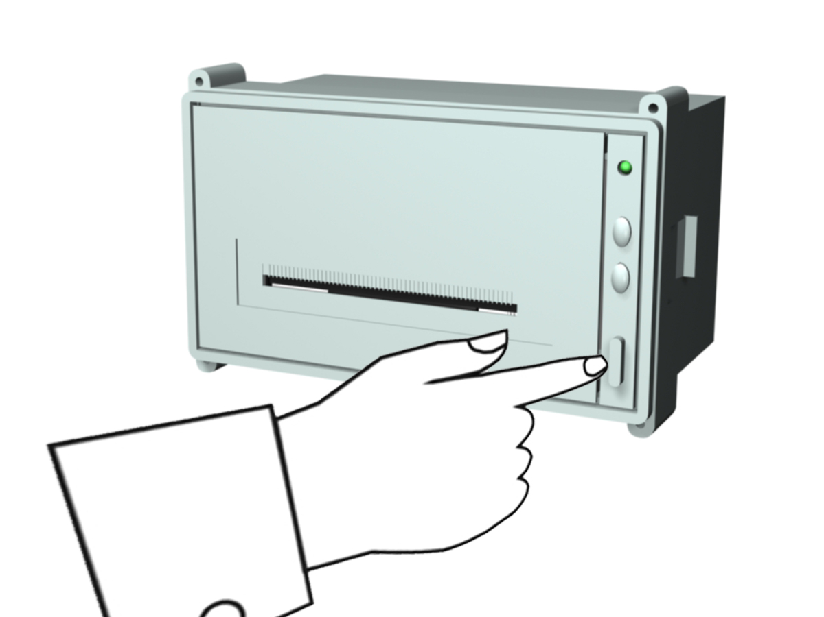
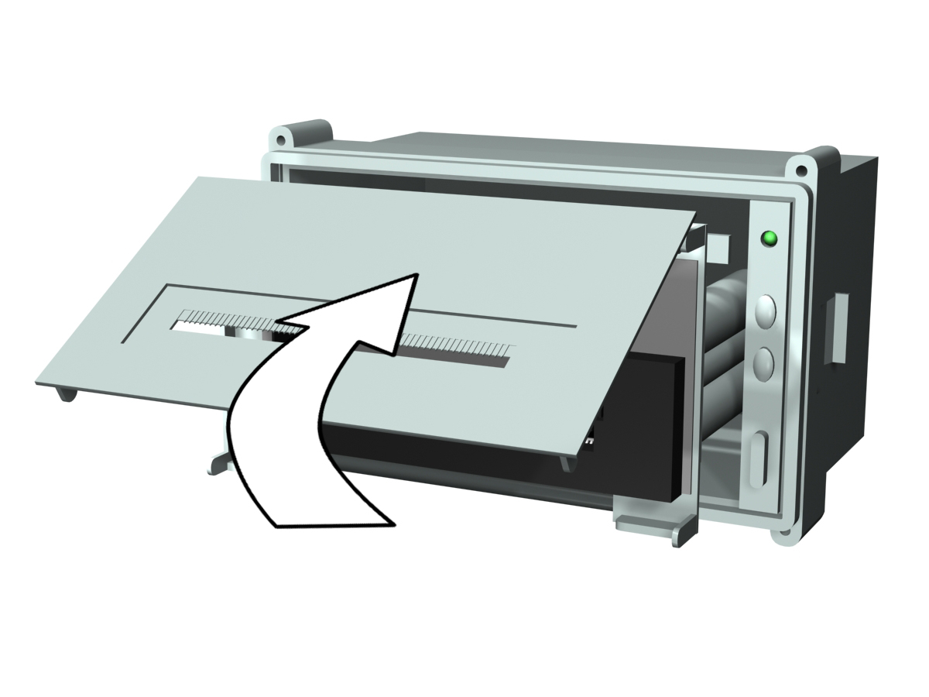

图8 开盖方法 图9 取下色带盒
- 安装新色带盒：首先将色带盒的右端轻轻放在机头右端的齿轮轴上，左端稍微抬起，不要放下。这时如发现色带盒右端未落到底，请用手指按住色带盒上的旋钮，按顺时针方向稍微转动一下，直到色带盒的右端落到底后再放下色带盒的左端。请检查色带是否拉直，如未拉直，或色带还露在色带盒的外面，可再璇动色带盒上的旋钮，直到把色带拉入色带盒内并拉直为止。当没有纸在机头里时，更换色带更加容易。
- 向下盖上打印机前面盖板，稍用力将机仓推进机壳。
- 更换纸卷：
打印机更换纸卷操作非常简单，它不需要取出整个打印机，只需要按下打印机前面盖板的“弹出键”，拉出机头拉板更换纸卷，便完成了换纸操作。其具体步骤如下：
① 向内按右下方的按键，如图10所示。
② 向上抬起机头架子，如图11所示。
③ 从打印机上取下空纸轴。将纸轴的两端支架稍向外用力即可轻松取下纸轴（如图12）。

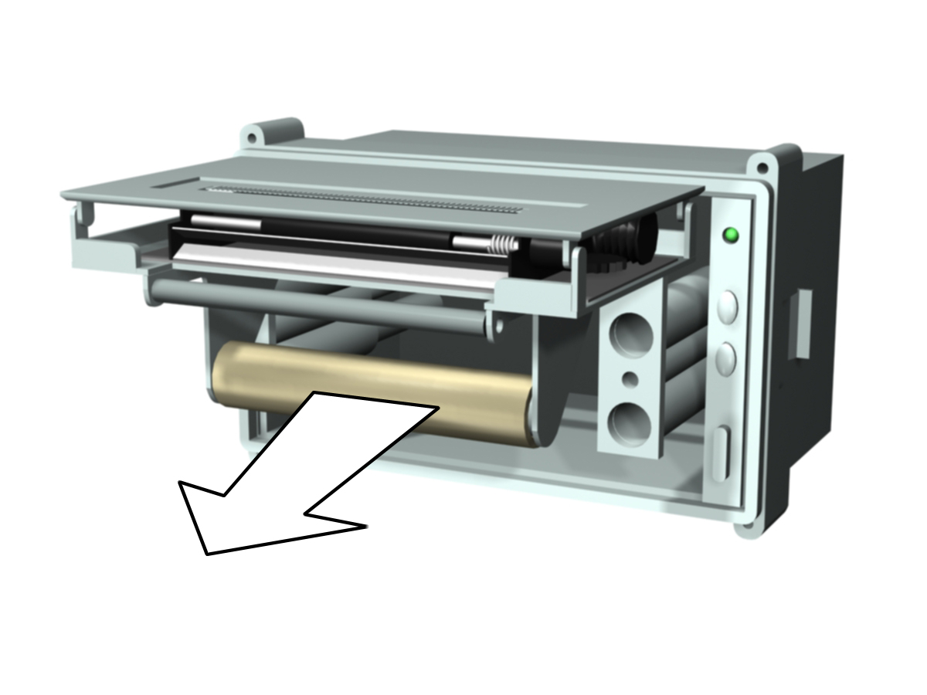
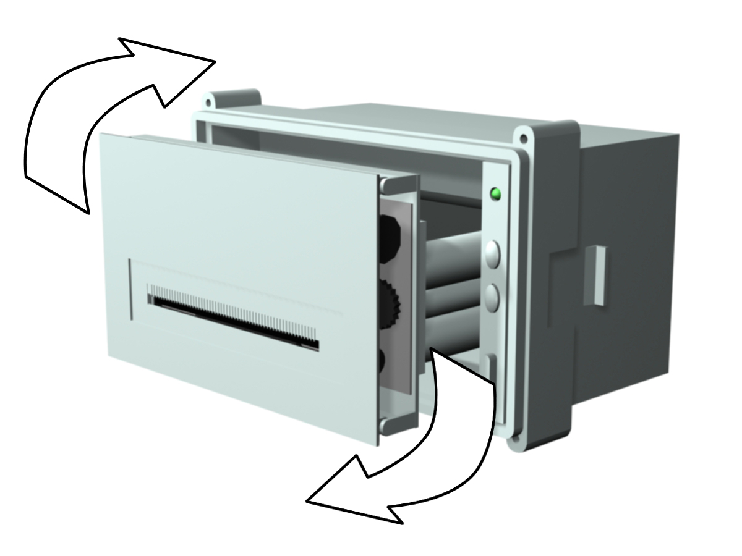

图10 图11 图12
④ 将新纸卷套在纸卷轴上，如图13所示复位。
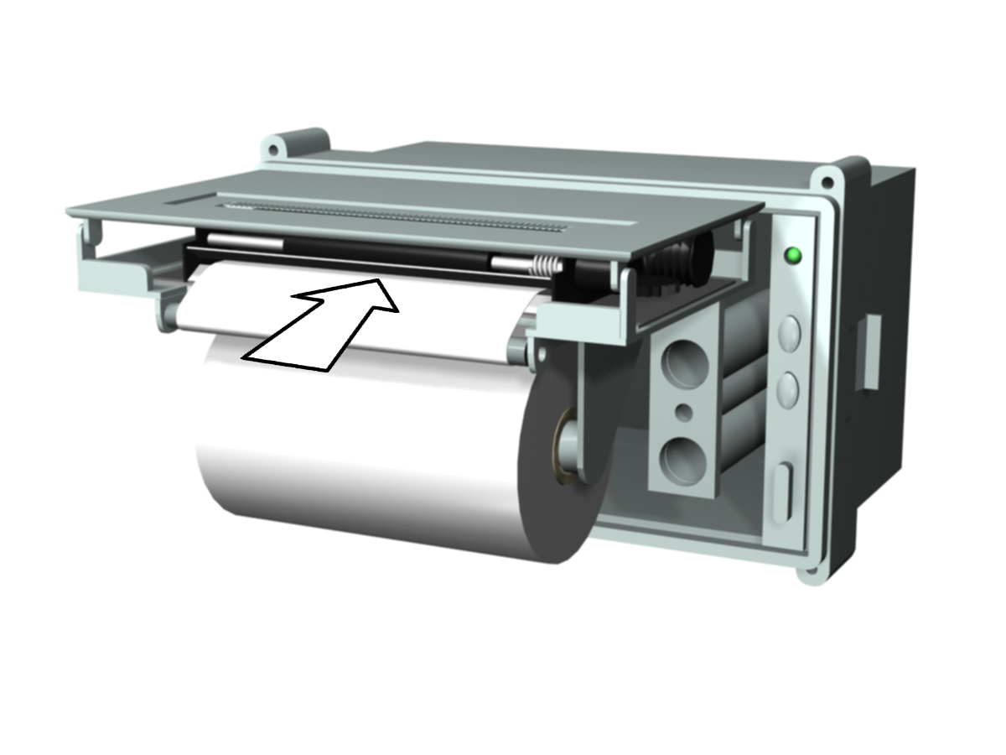
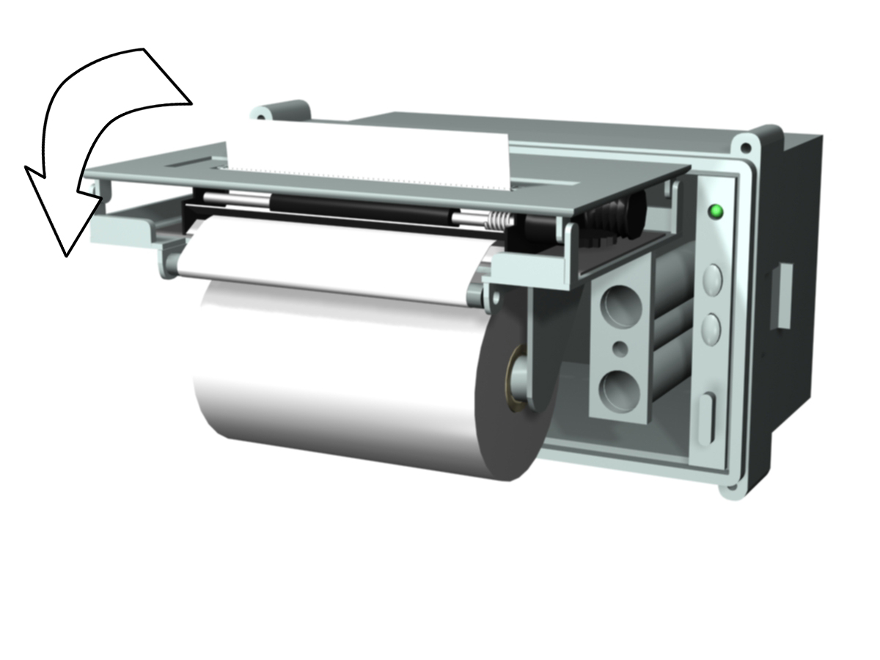

图13
      - 将纸卷端头剪成锥形。
      - 接通打印机电源，打印机走纸三点行后，进入待命状态，此时指示灯亮。按键（持续时间1秒以上），打印机开始走纸。这时将已剪好纸头的纸卷推入机头底部进纸口，纸便会被打印机卷进机头，直到从机头出纸孔方露出一段长度为止。再按一下按键停止走纸；将拉板推回原位，并将打印纸的纸头从前盖板的出纸口中穿出，盖上打印机前面盖板。
- 样品测试前的准备

1、试剂及准备：
 注意：所有化学试剂均不得入口、入眼，若因操作失误发生此类情况，应立即用大量水冲洗，必要时送医院处理。每次操作完毕均应洗手，避免化学物质长时间残留在皮肤上。
- 缓冲液：取1包缓冲剂加入500ml蒸馏水中，搅拌溶解制成磷酸缓冲液 (pH 8.0),常温保存。
- 底物：取1瓶底物加12.5ml缓冲液溶解，使用时取100ul，4℃保存。
- 显色剂：取1瓶显色剂加25ml缓冲液溶解，使用时取100ul，避光、4℃保存。
- 酶：酶制剂无需配制，可直接取用，4℃保存。该试剂在临用前取出一瓶打开，用一瓶开一瓶。要防止其他物质的污染，以免酶试剂失效。平时不在使用状态时，酶试剂应在4℃冰箱保存。

2、主要器具：
以下测试过程中所需用到的所有器具在使用前均应洗净备用，不能有其它化学物质污染。
- 快速移液器：
规格有: 100ul、1-5ml
- 专用反应瓶及比色皿
- 果蔬中农药残留的测试
☺ 仪器开机，按确认键进入待机检测界面预热20分钟以上再进行检测。
- 样品提取：
取2g果蔬样品（块茎类取 4g），叶菜剪成宽度1cm左右的菜样，块根菜取横截面样品。放入三角瓶中，加入10ml缓冲液，振荡提取2min后过滤即为待测样品。（有色泽或色泽较深的样品对检测结果有影响。）
- 对照测试:
于专用反应瓶中加入2.5ml缓冲液， 再分别加入100ul显色剂和酶液，混匀，静置预反应10min后加入100ul底物，摇匀并立即倒入比色皿中，及时放入仪器的测量室第1通道,按<B>键进行对照测试。
☺ 在进行对照测试时，2-8通道可同时进行样品测试。
- 样品测试:
于专用反应瓶中加入2.5ml待测样品， 再分别加入100ul显色剂和酶液，混匀，静置预反应10min后加入100ul底物，摇匀并立即倒入比色皿中，及时放入仪器的测量室通道，按<M>键进行测试。
- 测试结果的判读:
若被测样品的酶抑制率读数超过50％(即达到50％以上)时,则表明被测样品的农药残留可能超过安全的界定标准,需用气象色谱等分析法作进一步的确认。
☺ 试剂的实际操作以试剂说明书为准。
- 远程升级
本仪器可以通过RS232(或USB接口)与通讯程序进行控制程序升级。具体事项请联系技术服务。
- 仪器维护
- 仪器维护
    - 仪器应存放于干燥、无尘的环境中，放置于稳固的工作台上，避开震动源和化学腐蚀性气体，避免阳光直射。
    - 仪器液晶显示器和键盘日常使用和保存时应注意防划伤、防水、防尘、防腐蚀。
    - 仪器操作时，必须注意比色皿透光面不能受到手指或油迹等污染，如有赃物或液体可用过滤纸擦净。
    - 每次使用仪器后应取出所有的参比溶液和样品溶液。检查测量室是否积存有溢出溶液，经常擦拭测量室，以防废液对部件或光路系统的腐蚀。
- 注意事项
  - 禁止在仪器DC输入孔插入非本公司配套的其他电源。
  - 本仪器可使用12V汽车电源进行供电。
  - 仪器使用前必须先仔细阅读仪器使用说明书，根据说明书上的操作步骤进行操作。如仪器出现不正常现象时，应通知销售商或送到特约维修点维修。用户不得自行拆卸修理，否则将影响销售商按照仪器维修条款提供优质服务。

- 仪器成套性
  - 农药残留快速测试仪 1台
  - 电源线 1条
  - 使用说明书 1份
  - 保修卡 1张
  - 合格证 1张
  - 12V车载电源线（可选配件） 1条
  - RS232数据线（可选配件） 1条
  - USB数据线（可选配件） 1条
  - 软件光盘（可选配件） 1张

